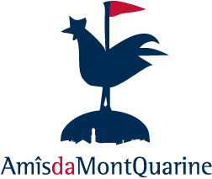

OGGETTO: Invito Cormòns, 9 novembre 2015

Ai Sigg.
SOCI e a quanti intendono

Aderire all’Associazione

Con la presente si ha il piacere di invitare la S.V. all’Assemblea dei soci dell’Associazione “Amis da Mont Quarine” che avrà luogo:

venerdì 27 novembre 2015 alle ore 16.00 in prima convocazione e alle ore 18.00 in seconda convocazione presso la sala riunioni (I piano) della sede dell’Enoteca di Cormòns in piazza XXIV Maggio a Cormòns per discutere il seguente ordine del giorno:

1 Adempimenti per il rinnovo degli Organi Statutari:
- definizione numero componenti il direttivo
- modalità presentazione candidature
- preferenze da esprimere, orario votazioni

2 Costituzione seggio elettorale
3 Operazioni di voto.

Si precisa che avranno diritto di voto i soci che alla data dell’assemblea avranno versato la quota associativa 2015 fissata in € 16,00. La quota può essere versata anche in sede di assemblea.
Si coglie l’occasione per inviare i migliori saluti

LA VICE PRESIDENTE Melita Barbetti

